|  |
| --- |
| **Grupo ASSA** |
| La Guerra de los Coders |
| Guía de instalación |



|  |
| --- |
| Jorge Dacev, Diego Saez Borzone  30/06/2014 |

Indice

Arquitectura 3

FrontEnd Web 4

Instalación 4

Web server 8

Instalación 8

Ejecución 8

Engine Server 9

Instalación 9

Configuración 9

Ejecución 9

# Arquitectura

Si bien la solución se encuentra desarrollada para que todas las capas estén desacopladas, para esta implementación vamos a optar por la utilización de una distribución en dos computadoras, una donde se instala el FrontEnd Server y el Web Server y otro donde se instalara el Engine Server.

Engine Server

Web Server

FrontEnd Server

# FrontEnd Web

## Instalación

* Descomprimir el contenido del archivo Frontend.rar dentro de la carpeta C:\Robocode\
* En caso de no tener instalado el IIS (Internet Information Services), ir al Panel de control > Programas > Activar desactivar características de Windows

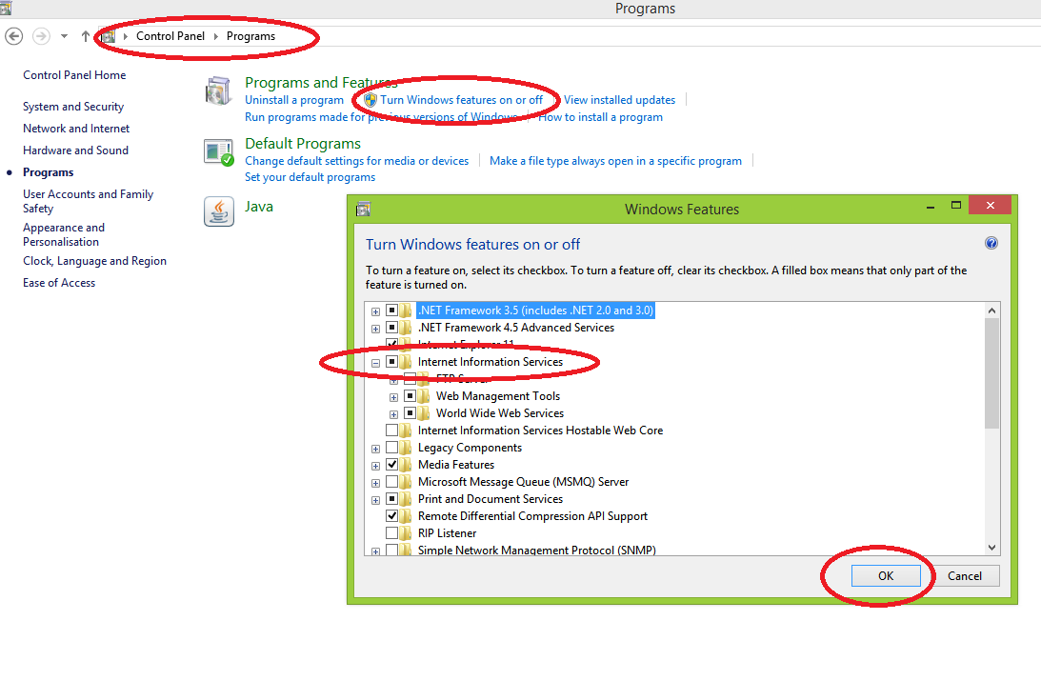

* Una vez instalado el IIS, hay que crear el sitio. Abrir el IIS, ir a Sitios, botón derecho y elegir Agregar sitio web

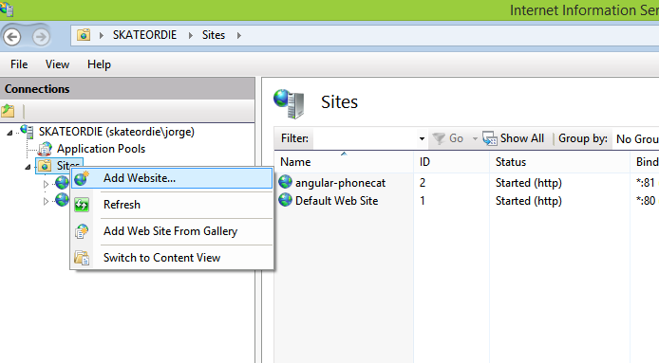

* Configurar Ruta física: C:\Robocode\Frontend\app  
    
  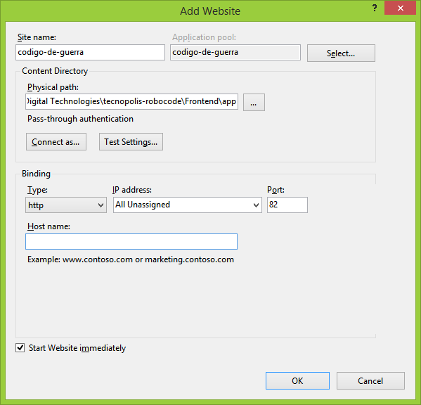
* Luego, probar si el sitio se publicó con éxito de la siguiente manera

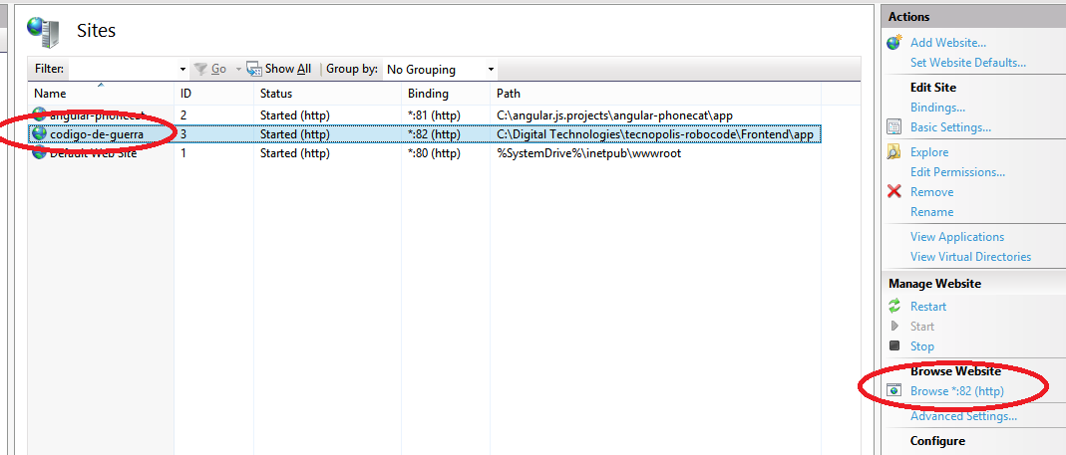

* Deberíamos ver en el navegador la siguiente pantalla con el inicio de la aplicación

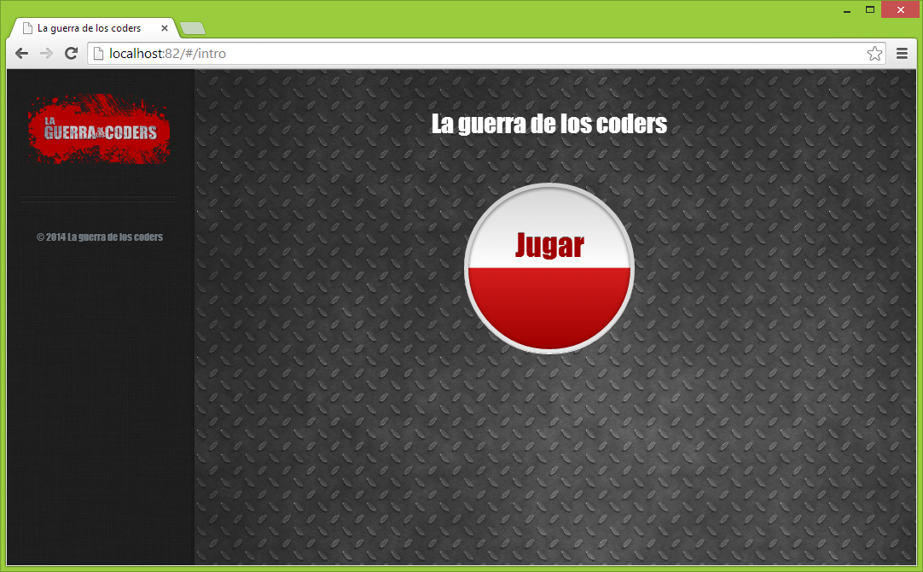

* Modificar el valor de la constante SERVER_URL por la dirección IP donde se encuentra el Web Server Node.js

Modificar el siguiente archivo: C:\Robocode\Frontend\app\js\Controller.js

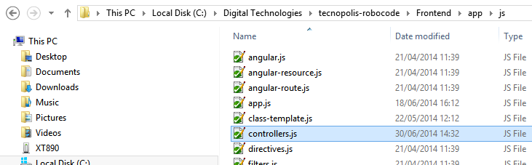

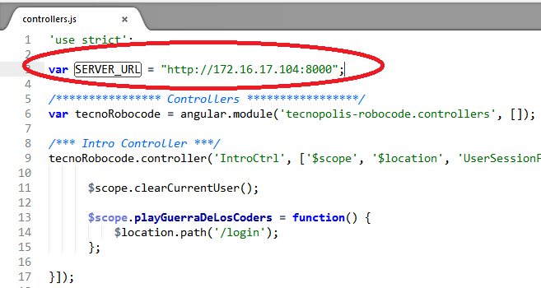

# Web server

## Instalación

* Descomprimir el contenido del archivo WebServer.rar dentro de la carpeta C:\Robocode\
* MongoDB (http://www.mongodb.org/)

1. Descargar el instalador de MongoDB para la version del SO correspondiente http://www.mongodb.org/downloads
2. Instalar MongoDB a partir del archivo descargado en el paso 1.
3. Mover directorio  
   cd \  
   move “C:\Program Files\MongoDB 2.6 Standard” C:\mongodb
4. Crear carpeta de datos para alojar la base de datos, dentro del directorio C:\mongodb ejecutar el comando  
   md \data\db

* Node.js (http://nodejs.org/)

1. Descargar el instalador de Node.js para la versión del SO correspondiente http://nodejs.org/download/
2. Instalar Node.js a partir del archivo descargado en el paso 1.

## Ejecución

* Ejecutar el archivo runWebServer.bat

# Engine Server

## Instalación

* Descomprimir el contenido del archivo EngineServer.rar dentro de la carpeta C:\Robocode\
* Instalar Java 1.7 o superior

## Configuración

Editar el archivo ”engine.properties”, que se encuentra en la carpeta raíz del Engine Server, y modificar el valor de la propiedad **server.ip,** reemplazándolo por la dirección IP correspondiente a la maquina donde se encuentra alojado el Web Server.

El archivo ”engine.properties” que se encuentra en la raíz del Engine Server.

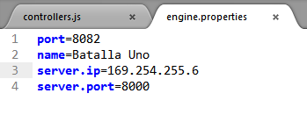

## Ejecución

* Ejecutar el archivo runEngineServer.bat